СОГЛАСОВАНО |  | УТВЕРЖДАЮ
Первый заместитель директора  ФГУП «МНИИРИП» |  | Генеральный директор  ОАО «СКТБ РТ»
___________ В.М. Исаев |  | ___________ Д.Г. Мельничук
« ___ » ___________2014 г. |  | « ___ » ___________2014 г.

ПРОГРАММА И МЕТОДИКИ
предварительных испытаний опытных образцов системы
микрооптоэлектромеханической коммутации и модуляции оптического излучения
МОЭМС01-1×2 ЛУЮИ.468379.001 ТУ, разработанной в рамках ОКР «Разработка перспективной технологии и конструкции микрооптоэлектромеханических систем коммутации и модуляции оптического излучения, защищенных от несанкционированного доступа к передаваемой информации, интегрированного с управлением ТТЛ-логики», шифр «Излучатель»

Главный конструктор
ОКР «Излучатель»
__________ П.Б. Эннс
«___»____________ 2014 г.

1 Объект испытаний

1.1 На предварительные испытания предъявляются опытные образцы системы
микрооптоэлектромеханической коммутации и модуляции оптического излучения
МОЭМС01-1×2 ЛУЮИ.468379.001 ТУ (далее – система) в количестве 8 шт.
1.2 Опытные образцы системы после их изготовления должны быть приняты службой ОТК в объеме ПСИ по проекту ТУ, рабочей конструкторской и технологической документации.
1.3 Система относится к оптико-механической, осуществляющей оптическую коммутацию под воздействием электрического управляющего сигнала, с одним оптическим входом и двумя оптическими выходами, защищенная от несанкционированного доступа к передаваемой информации, интегрированная с управлением ТТЛ-логики. Система предназначена для применения в волоконно-оптических системах передачи (ВОСП) для коммутации оптического излучения с длиной волны 1 310, 1 550 нм.
В системе реализована коммутация оптического сигнала без двойного оптоэлектронного преобразования (преобразования оптического сигнала в электрический и обратно).

2 Цель испытаний

2.1 Целью предварительных испытаний является оценка соответствия опытных образцов системы требованиям технического задания на ОКР, шифр
«Излучатель», утвержденного 22 февраля 2013 г.
Государственный контракт от 22.02.2013 г. № 13411.1006899.11.008.
Заказчик – Министерство промышленности и торговли России.

3 Общие положения

3.1 Испытания проводят в соответствии с ГОСТ 20.57.406–81, ГОСТ 30668–2000, ГОСТ 23088–80 и настоящей программой и методиками.
Испытания проводят на испытательной станции ОАО «СКТБ РТ»,
РНИИ «Электронстандарт». Время проведения испытаний: декабрь 2014 г. –
февраль 2015 г.
3.2 Перечень документов представляемых на испытания:
- техническое задание на ОКР «Излучатель» от 22.02.2013 г.;
- проект технических условий: система микрооптоэлектромеханическая коммутации и модуляции оптического излучения МОЭМС01-1×2 ЛУЮИ.468379.001 ТУ;
- настоящая программа и методики;
- решение № 1 от 01.09.2014 г. по испытанию на способность к пайке и по проверке способности к пайке облуженных выводов без дополнительного облуживания после хранения в течение 12 месяцев системы микрооптоэлектромеханической коммутации и модуляции оптического излучения МОЭМС01-1×2 ЛУЮИ.468379.001 ТУ.

4 Объем, условия, режимы, порядок проведения испытаний

4.1 Объем, последовательность, режимы и условия, порядок проведения предварительных испытаний приведены в таблице 1.

Таблица 1
Подгруппа испытаний |  | Обозначение вида испытаний |  | Наименование видов испытаний и последовательность их проведения |  | Порядок испытаний
 |  |  |  |  |  | Количество образцов в выборке, шт. |  | Условия и режимы испытаний |  |  | Проверяемые параметры |  |  |  | Разделы, подразделы, пункты требований по ТЗ (ТУ) |  | Пунк-ты, подпункты методов испытаний по ТУ |  | Примечание
 |  |  |  |  |  |  |  |  |  |  | В процессе испытаний |  | После испытаний |  |  |  |  |  | Примечание
1 |  | 2 |  | 3 |  | 4 |  | 5 |  |  | 6 |  | 7 |  | 8 |  | 9 |  | 10
КА1 |  | А1.1 |  | Проверка внешнего вида и маркировки |  | 8 |  | Проверку внешнего вида проводят методом 405-1 ГОСТ 20.57.406–81, проверку маркировки – методом 407-1 ГОСТ 30668–2000.  Испытания проводят в нормальных климатических условиях (НКУ):  - температура от 15 до 35 °С;  - относительная влажность воздуха от 45 до 75 %;  - атмосферное давление от 86 до 106 кПа (от 645 до 795 мм рт. ст). |  |  | Внешний вид и качество маркировки |  | – |  | раздел 7, (1.2.2, 1.6.1, 1.6.2) |  | 5.3.2, 5.6.1 |  | –
КА2 |  | А2.1 |  | Проверка габаритных, установочных и присоединительных размеров |  |  |  | Проверку проводят методом 404 – 1  ГОСТ 20.57.406–81.  Испытание проводят в НКУ.  Проверка размеров в соответствии с габаритным чертежом ЛУЮИ.468379.001 ГЧ. |  |  | Габаритные, установочные и присоединительные размеры |  | – |  | 3.1.2  (1.2.1) |  | 5.3.1 |  | –
 |  | А2.2 |  | Проверка оптических вносимых потерь |  |  |  | Измеряются в НКУ.  Проверку проводят в соответствии с методикой проверки электрических и оптических параметров опытных образцов системы микрооптоэлектромеханической коммутации и модуляции оптического излучения МОЭМС01-1×2 ЛУЮИ.468379.001 ТУ (приложение А).  Режимы измерения электрических и оптических параметров приведены в таблице Б.1  (приложение Б). |  |  | α_{вн} ≤ 8 дБ |  | – |  | 3.1.2 (1.1.2) |  | 5.2.1 |  | –
 |  | А2.3 |  | Проверка переходного затухания на дальнем конце |  |  |  |  |  |  | α_{пер} ≥ 50 дБ |  | – |  | 3.1.2 (1.1.2) |  |  |  | –
 |  | А2.4 |  | Проверка потребляемой мощности |  |  |  |  |  |  | Р_{пот} ≤ 500 мВт |  | – |  | 3.1.2 (1.1.2) |  | 5.2.2 |  | –
 |  | А2.5 |  | Испытание на герметичность |  |  |  | Испытание проводят методом 401-2.1  ГОСТ 20.57.406–81.  Опрессовка – 3 ч. Давление гелия в камере опрессовки – 0,3 МПа (3 кгс/см²). |  |  | Скорость утечки гелия  ≤ 5⋅10⁻⁴ л⋅мкм рт.ст./с  (6,66 10⁻² Па∙см³/с) |  | – |  | 3.1.2 (1.2.5) |  | 5.3.4 |  | –
Продолжение таблицы 1
1 |  | 2 |  | 3 |  | 4 |  | 5 |  |  | 6 |  | 7 |  | 8 |  | 9 |  | 10
КC1 |  | С1.1 |  | Испытания на безот-казность |  | 3 |  | Испытания проводят по методике испытаний на безотказность опытных образцов системы микрооптоэлектромеханической коммутации и модуляции оптического излучения МОЭМС01-1×2  ЛУЮИ.468379.001 ТУ (приложение В). |  |  | – |  | α_{вн} ≤ 8 дБ  α_{пер} ≥ 50 дБ  Внешний вид |  | – (1.4.1) |  | 5.5.2 |  | –
КC2 |  | С2.1 |  | Проверка массы |  | 3 |  | Проверку проводят методом 406-1  ГОСТ 20.57.406–81. |  |  | масса не более  60 г |  | – |  | –  (1.2.3) |  | 5.3.3 |  | –
 |  | С2.2 |  | Испытание на вибропрочность |  |  |  | Испытание проводят методом 103-1.1  ГОСТ 20.57.406–81 в трех взаимно перпендикулярных направлениях.  Диапазон частот – (10-500) Гц.  Амплитуда ускорения – 100 м/с² (10 g).  Количество циклов – 240.  Общая продолжительность воздействия  вибрации – 48 ч. |  | – |  |  | α_{вн} ≤ 8 дБ  α_{пер} ≥ 50 дБ  Внешний вид |  | 3.5 (1.3.1) |  | 5.4.1 |  | –
 |  | С2.3 |  | Испытание на виброустойчивость |  |  |  | Испытание проводят методом 102-1  ГОСТ 20.57.406–81 в трех взаимно перпендикулярных направлениях на длине оптического излучения λ = 1310 нм, при напряжении питания U_{п} = 5,5 В.  Испытание проводят в следующих режимах на входах управления:  - «U_{упр1}» – управляющее напряжение высокого уровня U_{упр,в} = 5,0 В; «U_{упр2}» – управляющее напряжение низкого уровня U_{упр.н} = 0 В;  - «U_{упр1}» – управляющее напряжение низкого уровня U_{упр,н} = 0 В; «U_{упр2}» – управляющее напряжение высокого уровня U_{упр..в} = 5,0 В.  Диапазон частот – (10-500) Гц  Амплитуда ускорения – 100 м/с² (10 g). |  | α_{вн} ≤ 8 дБ  α_{пер} ≥ 50 дБ |  |  | α_{вн} ≤ 8 дБ  α_{пер} ≥ 50 дБ  Внешний вид |  | 3.5 (1.3.1) |  | 5.4.2 |  | Испытание проводят по окончании испытания на вибропрочность.
Продолжение таблицы 1
1 |  | 2 |  | 3 |  | 4 |  | 5 |  | 6 |  |  | 7 |  | 8 |  | 9 |  | 10
КC2 |  | С2.4 |  | Испытание на ударную прочность |  | 3 |  | Испытание проводят методом 104-1  ГОСТ 20.57.406–81 в трех взаимно перпендикулярных направлениях.  Пиковое ударное ускорение – 400 м/с² (40 g).  Длительность воздействия ударного ускорения –  от 2 до 10 мс.  Количество ударов – 12 000. |  | – |  |  | α_{вн} ≤ 8 дБ  α_{пер} ≥ 50 дБ  Внешний вид |  | 3.5 (1.3.1) |  | 7.4.3 |  | –
 |  | C2.5 |  | Испытание на ударную устойчивость |  |  |  | Испытание проводят методом 105-1  ГОСТ 20.57.406–81 в трех взаимно перпендикулярных направлениях на длине оптического излучения λ = 1310 нм, при напряжении питания U_{п} = 5,5 В.  Испытание проводят в следующих режимах на входах управления:  - «U_{упр1}» – управляющее напряжение высокого уровня U_{упр,в} = 5,0 В; «U_{упр2}» – управляющее напряжение низкого уровня U_{упр.н} = 0 В;  - «U_{упр1}» – управляющее напряжение низкого уровня U_{упр,н} = 0 В; «U_{упр2}» – управляющее напряжение высокого уровня U_{упр..в} = 5,0 В.  Пиковое ударное ускорение – 400 м/с² (40 g)  Длительность воздействия ударного ускорения –  от 2 до 10 мс.  Количество ударов – 20. |  | α_{вн} ≤ 8 дБ  α_{пер} ≥ 50 дБ |  |  | α_{вн} ≤ 8 дБ  α_{пер} ≥ 50 дБ  Внешний вид |  | 3.5 (1.3.1) |  | 5.4.4 |  | Совмещают с испытанием на ударную прочность, контроль параметров проводят в конце испытания на ударную прочность при воздействии не менее 20 ударов для каждого направления.
 |  | C2.6 |  | Испытание на воздействие одиночных ударов |  |  |  | Испытание проводят методом 106-1  ГОСТ 20.57.406–81 в трех взаимно перпендикулярных направлениях.  Пиковое ударное ускорение – 10 000 м/с2 (1 000 g). Общее количество ударов – 9.  Длительность воздействия ударного ускорения – от 0,1 до 2 мс. |  | – |  |  | α_{вн} ≤ 8 дБ  α_{пер} ≥ 50 дБ  Внешний вид |  | 3.5 (1.3.1) |  | 5.4.5 |  | –
Продолжение таблицы 1
1 |  | 2 |  | 3 |  | 4 |  | 5 |  | 6 |  |  | 7 |  | 8 |  | 9 |  | 10
КC2 |  | С2.7 |  | Испытание на воздействие изменения температуры среды |  | 3 |  | Испытание проводят методом 205-2  ГОСТ 20.57.406–81. Количество циклов 2.  Время выдержки при температуре минус 25 °С –  30 мин.  Время выдержки при температуре 45 °С – 30 мин.  Скорость охлаждения и нагрева камеры –  (1 ± 0,2) °С/мин.  Время выдержки в НКУ до и после испытания – не менее 1 ч. |  | – |  |  | α_{вн} ≤ 8 дБ  α_{пер} ≥ 50 дБ  Внешний вид |  | 3.5 (1.3.1) |  | 5.4.6 |  | –
 |  | С2.8 |  | Испытание на воздействие повышенной рабочей температуры среды |  |  |  | Испытание проводят методом 201-1.1  ГОСТ 20.57.406–81.  Время выдержки при температуре 45 °С – 30 мин.  Время выдержки в НКУ до и после испытания – не менее 1 ч. |  | α_{вн} ≤ 8 дБ  α_{пер} ≥ 50 дБ |  |  | α_{вн} ≤ 8 дБ  α_{пер} ≥ 50 дБ  Внешний вид |  | 3.5 (1.3.1) |  | 5.4.7 |  | Совмещают с испытанием на воздействие изменения температуры среды, измеряя параметры по окончании выдержки при повышенной температуре среды 45 °С.
 |  | С2.9 |  | Испытание на воздействие пониженной рабочей температуры среды |  |  |  | Испытание проводят методом 203-1  ГОСТ 20.57.406–81.  Время выдержки при температуре минус 25 °С –  30 мин.  Время выдержки в НКУ до и после испытания – не менее 1 ч. |  | α_{вн} ≤ 8 дБ  α_{пер} ≥ 50 дБ |  |  | α_{вн} ≤ 8 дБ  α_{пер} ≥ 50 дБ  Внешний вид |  | 3.5 (1.3.1) |  | 5.4.8 |  | Совмещают с испытанием на воздействие изменения температуры среды, измеряя параметры по окончании выдержки при пониженной температуре среды минус 25 °С.
Продолжение таблицы 1
1 |  | 2 |  | 3 |  | 4 |  | 5 |  | 6 |  |  | 7 |  | 8 |  | 9 |  | 10
КC2 |  | С2.10 |  | Испытание на воздействие повышенной влажности воздуха |  | 3 |  | Испытание проводят методом 207-2  ГОСТ 20.57.406–81.  Степень жесткости – I.  Время выдержки в камере влаги при температуре (25 ± 2) °С – 1ч.  Время выдержки в камере влаги (относительная влажность (93 ± 3) % при температуре (25 ± 2) °С) –  – 2 сут.  Время выдержки в НКУ до испытания – не менее 1ч, после испытания – не менее 2 ч. |  | α_{вн} ≤ 8 дБ  α_{пер} ≥ 50 дБ |  |  | α_{вн} ≤ 8 дБ  α_{пер} ≥ 50 дБ  Внешний вид |  | 3.5 (1.3.1) |  | 5.4.9 |  | –
 |  | С2.11 |  | Испытание на герметичность |  |  |  | Испытание проводят методом 401-2.1  ГОСТ 20.57.406–81.  Опрессовка – 3 ч. Давление гелия в камере опрессовки – 0,3 МПа (3 кгс/см²). |  | Скорость утечки гелия  ≤ 5⋅10⁻⁴ л⋅мкм рт.ст./с  (6,66 10⁻² Па∙см³/с) |  |  | – |  | 3.1.2 (1.2.5) |  | 5.3.4 |  | –
КD1 |  | D1.1 |  | Проверка габаритных размеров тары |  | 2 |  | Проверку проводят методом 404-2 ГОСТ 23088–80. |  | – |  |  | Габаритные размеры тары (КД на упаковку) |  | раздел 7,  (1.7.1, 1.7.2) |  | 5.7.1.1 |  | –
 |  | D1.2 |  | Испытание упаковки на прочность |  |  |  | Испытание проводят методом 408-1.4  ГОСТ 23088–80. |  | – |  |  | α_{вн} ≤ 8 дБ  α_{пер} ≥ 50 дБ  Внешний вид упаковки, внешний вид ЭП |  | раздел 7,  (1.7.1) |  | 5.7.1.2 |  | –
KR1 |  | R1.1 |  | Испытание на воздействие атмосферного пониженного давления |  |  |  | Испытание проводят методом 209-1  ГОСТ 20.57.406–81.  Воздействие пониженного давления –  5,3 · 10⁴ Па (400 мм рт.ст.).  Время выдержки при пониженном давлении –  30 мин  Время выдержки в НКУ до и после испытания –  не менее 1 ч. |  | – |  |  | α_{вн} ≤ 8 дБ  α_{пер} ≥ 50 дБ  Скорость утечки гелия  ≤ 5⋅10⁻⁴ л⋅мкм рт.ст./с  (6,66 10⁻² Па∙см³/с  Внешний вид |  | 3.5 (1.3.1) |  | 5.4.10 |  | –
Продолжение таблицы 1
1 | 2 |  | 3 |  | 4 |  | 5 |  | 6 |  |  | 7 |  | 8 |  | 9 |  | 10
KR2 | R2.1 |  | Испытание на воздействие повышенного давления |  | 2 |  | Испытание проводят методом 210-1  ГОСТ 20.57.406–81.  Воздействие повышенного давления 2,92·10⁵ Па (2207 мм рт.ст.).  Время выдержки при повышенном давлении –  30 мин. |  | – |  |  | α_{вн} ≤ 8 дБ  α_{пер} ≥ 50 дБ  Скорость утечки гелия  ≤ 5⋅10⁻⁴ л⋅мкм рт.ст./с  (6,66 10⁻² Па∙см³/с  Внешний вид |  | 3.5 (1.3.1) |  | 5.4.11 |  | –
KR3 | R3.1 |  | Испытание на пожарную безопасность |  |  |  | Испытание проводят методом 409-1  ГОСТ 20.57.406–81. Время приложения пламени горелки – 5 с. |  | – |  |  | Время горения после удаления пламени горелки < 30 с, отсутствуют следы горения |  | 3.10 (2.8.1) |  | 5.8.1 |  | –
Примечания
1 Режимы измерения проверяемых параметров-критериев годности при испытаниях приведены в таблице Б.1 (приложение Б).
2 Испытания по подгруппам КD1, KR1 – KR3 проводят последовательно на одной выборке.

4.2 При проведении испытаний, погрешности установки режимов и измерения параметров, должны быть не более указанных в таблице 2, если иное не предусмотрено конкретными методами испытаний.
Таблица 2
Наименование проверок | Погрешность
Измерение оптических вносимых потерь α_{вн} и переходного затухания на дальнем конце α_{пер} | ± 0,2 дБ
Погрешность установки длины волны оптического излучения λ:  - 1 310 нм;  - 1 550 нм | ± 2 %  ± 1,5 %
Измерение тока | ± 2,5 %
Установка напряжений | ± 5 %
Установка частоты вибрации | ± 10 %
Установка ускорений вибраций и ударов | ± 20 %
Измерение массы | ± 3 %
Установка температуры | ± 3 °С

4.3 Меры по безопасности испытаний

4.3.1 Требования безопасности при подготовке к испытаниям и при проведении испытаний:
- рабочее место должно быть оснащено защитным заземлением сопротивлением не более 4 Ом и местным освещением освещенностью не менее 500 лк;
- средства измерений, контроля и испытательное оборудование должны быть заземлены;
- соединительные провода не должны иметь скруток и оголенных мест;
- включать и выключать измерительную аппаратуру необходимо в строгой последовательности, изложенной в методиках испытаний.
4.3.2 К проведению испытаний допускаются лица, изучившие инструкции
ЛУЮИ.25000.00003 ОТ для контролеров деталей, сборочных единиц и изделий и ЛУЮИ.25000.00036 ОТ для испытателя ОТК, имеющие группу допуска по технике безопасности не ниже второй.

5 Материально-техническое и метрологическое обеспечение испытаний

5.1 Помещение для проведения испытаний должно быть оборудовано:
- оборудованием для поддержания в помещении нормальных климатических условий;
- щитами с напряжением 220 В ± 10 % частотой 50 Гц ± 10 % для подключения электроизмерительных приборов.
5.2 Оборудование и приборы, привлекаемые к проведению испытаний согласно ТУ, должны быть аттестованы в порядке, установленном технической документацией на оборудование и приборы.
Оборудование и приборы, необходимые для проведения испытаний, приведены в приложении Г.

6 Отчетность

6.1 В процессе испытаний должны вестись протоколы испытаний по каждому виду испытаний, включающие в себя таблицы замера параметров (параметров-критериев годности при испытаниях).
По результатам испытаний составляется акт предварительных испытаний.
6.2 Протоколы должны храниться в ОАО «СКТБ РТ».

Инженер-конструктор 1 категории Г.В. Цветкова

Приложение А

Методика проверки электрических и оптических параметров опытных образцов системы микрооптоэлектромеханической коммутации и модуляции оптического излучения МОЭМС01-1×2 ЛУЮИ.468379.001 ТУ

Настоящий методика устанавливает методы измерений электрических и оптических параметров системы микрооптоэлектромеханической коммутации и модуляции оптического излучения МОЭМС01-1×2 ЛУЮИ.468379.001 ТУ: оптических вносимых потерь α_{вн}, переходного затухания на дальнем конце α_{пер}, потребляемой мощности Р_{пот}.

1 Общие положения

1.1 Метод проверки оптических вносимых потерь α_{вн} и переходного затухания на дальнем конце α_{пер} основан на определении отношения мощности оптического излучения на оптическом входе МОЭМС к мощности оптического излучения на каждом оптическом выходе, выраженного в децибелах.
1.2 Потребляемую мощность Р_{пот} определяют измерением тока потребления по цепи питания I_{пот}, мА.
Потребляемую мощность Р_{пот}, мВт, определяют по формуле:
Р_{пот} = U_{п} · I_{пот} (1)
где U_{п} – напряжение питания, В;
I_{пот} – ток потребления по цепи питания, мА.

2 Методы измерения оптических вносимых потерь α_{вн}, переходного затухания на дальнем конце α_{пер} и потребляемой мощности Р_{пот}

2.1 Проводить измерения оптических вносимых потерь α_{вн}, переходного затухания на дальнем конце α_{пер} и потребляемой мощности Р_{пот} в последовательности приведенной ниже.
2.1.1 Собрать схему, приведенную на рисунке А.1, (без подключения проверяемой системы к разъему «МОЭМС01-1×2»).
2.1.2 Включить средства измерений и контроля, произвести опробование их работоспособности и необходимый прогрев. При работе со средствами измерений и контроля необходимо пользоваться документацией на них.
2.1.3 Установить на источнике питания, подключенном к клеммам «Uп» напряжение 4,5 В, на источниках питания, подключенных к клеммам «Uупр.в» и
«Uупр.н» соответствующие напряжения 2,4 В и 0,4 В.
2.1.4 Включить измерители оптической мощности в режим относительных измерений.
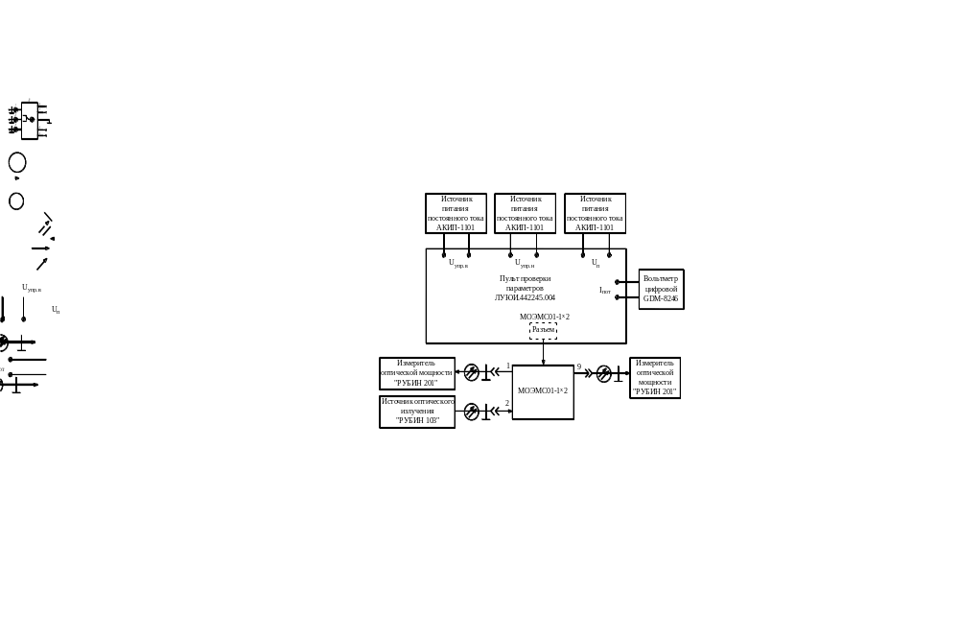
Рисунок А.1

2.1.5 Установить на источнике оптического излучения длину волны оптического излучения λ = 1 310 нм.
2.1.6 Подключить проверяемую систему к разъему «МОЭМС01-1×2».
2.1.7 Установить на пульте проверки параметров ЛУЮИ.442245.004 (далее – пульт) переключатели «Uупр1/Uупр2» в положение «Uупр1», «Uупр.н» в положение «0,4 В».
2.1.8 Записать значение оптических вносимых потерь α_{вн} с показания измерителя оптической мощности, подключенного к выводу 1 системы, а значение переходного затухания на дальнем конце α_{пер} с показания измерителя оптической мощности, подключенного к выводу 9.
2.1.9 Установить переключатель «Uупр1/Uупр2» в положение «Uупр2».
2.1.10 Записать значение оптических вносимых потерь α_{вн} с показания измерителя оптической мощности, подключенного к выводу 9 системы, а значение переходного затухания на дальнем конце α_{пер} с показания измерителя оптической мощности, подключенного к выводу 1.
2.1.11 Установить на источнике оптического излучения длину волны оптического излучения λ = 1 550 нм.
2.1.12 Установить переключатель «Uупр1/Uупр2» в положение «Uупр1».
2.1.13 Записать значение оптических вносимых потерь α_{вн} с показания измерителя оптической мощности, подключенного к выводу 1 системы, а значение переходного затухания на дальнем конце α_{пер} с показания измерителя оптической мощности, подключенного к выводу 9.
2.1.14 Установить переключатель «Uупр1/Uупр2» в положение «Uупр2».
2.1.15 Записать значение оптических вносимых потерь α_{вн} с показания измерителя оптической мощности, подключенного к выводу 9 системы, а значение переходного затухания на дальнем конце α_{пер} с показания измерителя оптической мощности, подключенного к выводу 1.
2.1.16 Установить на источнике оптического излучения длину волны оптического излучения λ = 1 310 нм.
2.1.17 Установить на источнике питания, подключенном к клеммам «Uп» напряжение 5,5 В, на источнике питания, подключенном к клеммам «Uупр.в» напряжение 5,0 В.
2.1.18 Установить переключатели «Uупр.н» в положение «Общий», «Uупр1/Uупр2» в положение «Uупр1».
2.1.19 Записать значение оптических вносимых потерь α_{вн} с показания измерителя оптической мощности, подключенного к выводу 1 системы, а значение переходного затухания на дальнем конце α_{пер} с показания измерителя оптической мощности, подключенного к выводу 9.
2.1.20 Измерить с помощью вольтметра, включенного в режим измерения тока, ток потребления по цепи питания I_{пот} и вычислить значение потребляемой мощности Р_{пот}, мВт, по формуле (1).
2.1.21 Установить переключатель «Uупр1/Uупр2» в положение «Uупр2».
2.1.22 Записать значение оптических вносимых потерь α_{вн} с показания измерителя оптической мощности, подключенного к выводу 9 системы, а значение переходного затухания на дальнем конце α_{пер} с показания измерителя оптической мощности, подключенного к выводу 1.
2.1.23 Измерить с помощью вольтметра, включенного в режим измерения тока, ток потребления по цепи питания I_{пот} и вычислить значение потребляемой мощности Р_{пот}, мВт, по формуле (1).

Приложение Б
(обязательное)
Таблица режимов измерения параметров при испытаниях

Таблица Б.1
Управляющее напряжение высокого уровня U_{упр.в} (управляющее напряжение низкого уровня U_{упр.н}), В на входах управления |  | Контролируемая цепь | Напряжение питания U_{п}, В | Длина волны оптического излучения (коммутируемого сигнала) λ, нм | Контро-лируе-мый параметр | Примечание
«U_{упр1}» | «U_{упр2}»
2,4 | (0,4) | «Вход»/«Выход 1» | 4,5 | 1 310,  1 550 | α_{вн} | 1
2,4 | (0,4) | «Вход»/«Выход 2» | 4,5 | 1 310,  1 550 | α_{пер} | 2
(0,4) | 2,4 | «Вход»/«Выход 2» | 4,5 | 1 310,  1 550 | α_{вн} | 1
(0,4) | 2,4 | «Вход»/«Выход 1» | 4,5 | 1 310,  1 550 | α_{пер} | 2
5,0 | (0) | «Вход»/«Выход 1» | 5,5 | 1 310 | α_{вн} | 1, 3
5,0 | (0) | «Вход»/«Выход 2» | 5,5 | 1 310 | α_{пер} | 2, 3
5,0 | (0) | «U_{п}» | 5,5 | 1 310 | Р_{пот} | 4
(0) | 5,0 | «Вход»/«Выход 2» | 5,5 | 1 310 | α_{вн} | 1, 3
(0) | 5,0 | «Вход»/«Выход 1» | 5,5 | 1 310 | α_{пер} | 2, 3
(0) | 5,0 | «U_{п}» | 5,5 | 1 310 | Р_{пот} | 4
Примечания
1 При испытаниях по подгруппам КА2 (А2.2), А2 (А2.2).
2 При испытаниях по подгруппам КА2 (А2.3), А2 (А2.3).
3 При испытаниях по подгруппам КС1, С1, КС2, С2, КD1, D1, KR1, KR2.
4 При испытаниях по подгруппам КА2 (А2.4), А2 (А2.4).

Приложение В

Методика испытаний на безотказность опытных образцов системы микрооптоэлектромеханической коммутации и модуляции оптического излучения
МОЭМС01-1×2 ЛУЮИ.468379.001 ТУ

1 Оцениваемые характеристики

1.1 Параметры-критерии годности при испытаниях: оптические вносимые потери α_{вн}, переходное затухание на дальнем конце α_{пер}.
Значения оптических вносимых потерь α_{вн}, переходного затухания на дальнем конце α_{пер} приведены в таблице 1.
1.2 Проверку параметров-критериев годности проводят перед испытаниями и после испытаний в соответствии в соответствии с методикой проверки электрических и временных параметров опытных образцов системы микрооптоэлектромеханической коммутации и модуляции оптического излучения МОЭМС01-1×2
ЛУЮИ.468379.001 ТУ.

2 Условия и режимы испытаний

2.1 Испытания на безотказность проводят в нормальных климатических условиях по схеме в соответствии с рисунком В.1.
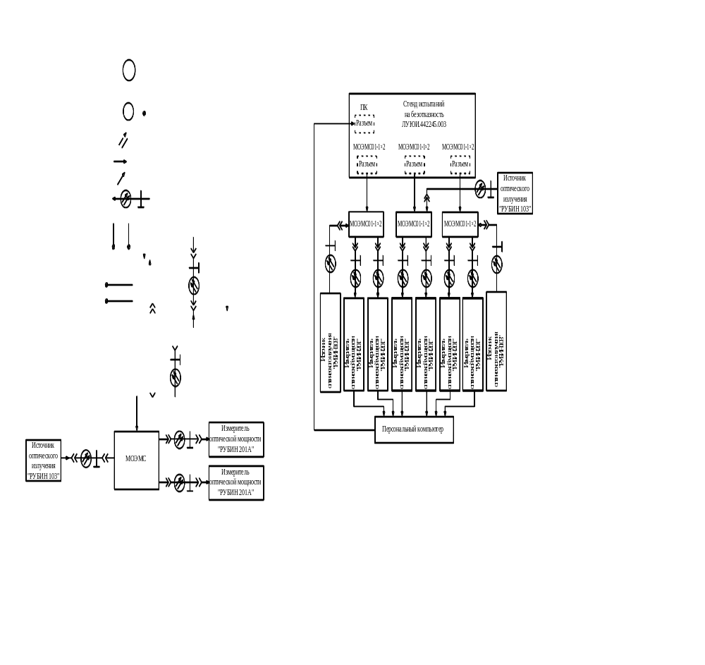
Рисунок В.1
2.2 Испытания проводят при напряжении питания U_{п} = 5,5 В, на длине волны оптического излучения λ = 1 310 нм.
Продолжительность испытаний – 96 ч. Количество срабатываний (оптических коммутаций) – 1 000.
2.3 Испытание проводят при подаче управляющего напряжения высокого уровня U_{упр.в} = 5 В на один из входов управления, управляющего напряжения низкого уровня U_{упр.н} = 0 В на другой вход управления в течение времени, равного (345 ± 1) с, и далее с последующим их переключением по входам управления до полной отработки коммутаций.
Длительность интервала между переключениями управляющих напряжений – (0,1 ± 0,01) с.
Диаграммы управляющих напряжений на входах управления приведены на рисунке В.2.

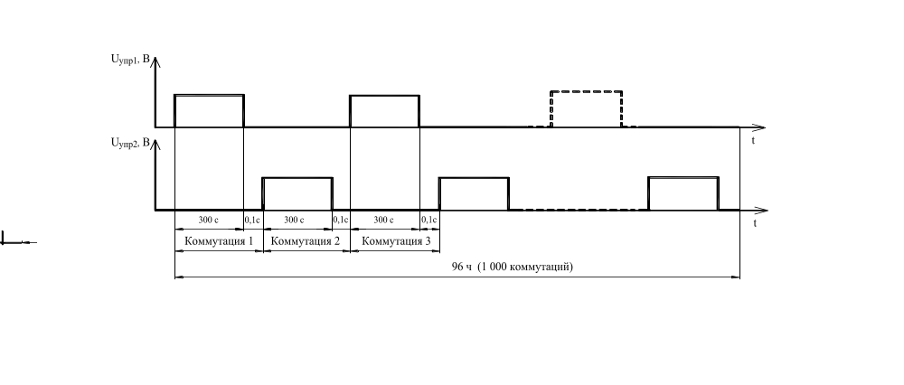Рисунок В.2

3 Метод испытаний

3.1 Перед началом испытаний провести проверку оптических вносимых
потерь α_{вн}, переходного затухания на дальнем конце α_{пер}.
3.2 Включить питание источников оптического излучения и измерителей оптической мощности, произвести опробование их работоспособности. При работе с данными приборами необходимо пользоваться документацией на них.
3.3 Установить на источнике оптического излучения длину волны λ = 1 310 нм.
3.4 Включить измерители оптической мощности в режим относительных измерений.
3.5 Установить переключатели «Сеть» и «Вкл. питания» на стенде испытаний на безотказность ЛУЮИ.442245.003 в положение «Вкл.».
3.6 Провести контроль напряжений питания U_{п}, с помощью мультиметров, подключенных к клеммам «Контроль U_{п} изд.1», «Контроль U_{п} изд.2»,
«Контроль U_{п} изд.3».
3.7 Запустить тест-программу с компьютера для контроля управляющих напряжений U_{упр} и провести контроль напряжений U_{упр} с помощью мультиметров, подключенных к клеммам «Контроль U_{упр1} изд. 1», «Контроль U_{упр2} изд. 1», «Контроль U_{упр1} изд. 2», «Контроль U_{упр2} изд. 2», «Контроль U_{упр1} изд. 3», «Контроль U_{упр2} изд. 3.
3.8 Запустить программу испытаний с компьютера.
В процессе испытаний осуществляется оперативный контроль оптических вносимых потерь α_{вн}, переходного затухания на дальнем конце α_{пер} с отображением значений данных параметров на мониторе компьютера.
Также в процессе испытаний на мониторе компьютера отображается количество завершенных оптических коммутаций, увеличивающееся с течением времени, и время, прошедшее от начала испытаний.
3.9
После испытаний системы выдержать в нормальных климатических условиях не менее 1 ч и провести проверку оптических вносимых потерь α_{вн}, переходного затухания на дальнем конце α_{пер}.
Системы считают выдержавшими испытания, если после испытаний значения оптических вносимых потерь α_{вн} и переходного затухания на дальнем конце α_{пер} соответствуют нормам, приведенным в таблице 1, внешний вид
соответствует требованиям 1.2.2 (ТУ).

Приложение Г
Перечень применяемых средств измерений и контроля, испытательного оборудования, вспомогательных устройств

Таблица Г.1
Наименование, тип | Обозначение | Класс точности, погрешность
Штангенциркуль электронный  ШЦЦ-I–125–0,01 | ГОСТ 166–89 | ± 0,03 мм
Весы лабораторные  ВЛР-200 | ГОСТ 24104–2001 | 2
Вольтметр цифровой GDM-8246 | – | ± 0,05 %
Мультиметр  UT 70D | – | ± 0,3 %
Измеритель оптической мощности  «РУБИН 201» | ИТГВ.204415.001 | ± 0,2 дБ
Источник оптического излучения «РУБИН 103» | ИТГВ.204341.002-02 | (± 20 нм)*
Источник питания постоянного тока  АКИП-1101 | – | ± 1 %
Пульт проверки параметров | ЛУЮИ.442245.004 | –
Стенд испытаний на безотказность | ЛУЮИ.442245.003 | –

Продолжение таблицы Г1
Наименование, тип | Обозначение | Класс точности, погрешность
Персональный компьютер | Процессор  Intel® Pentium ®  Dual-Core  2 ГГц | –
Патчкорд 9/125 FC/UPC-FC/UPC 3.0мм Simplex | – | –
Розетка оптическая FC/FC UPS Simplex | – | –
Приспособление для испытаний | ЛУЮИ.441129.024 | –
Установка вибрационная электродинамическая полупроводниковая УВЭП-4000 | ИТСУ.441161.005 | 10 %
Ударный стенд многократного удара STM 10P | – | –
Ударный стенд однократного удара  Lansmont 15D | –
Температурная камера (влаги) МНК-225СR | – | –
Устройство испытаний на повышенное (пониженное) давление УИППД | ЛУЮИ.064552.002 | –
Гелиевый течеискатель (Франция)  ASM 182Т | – | –
Насос Камовского | Бг 2.410.00000 | –

Продолжение таблицы Г1
Наименование, тип | Обозначение | Класс точности, погрешность
Камера холода-тепла MTC-408C | – | –
* Погрешность установки длины волны.
Примечания
1 Средства измерений и контроля, испытательное оборудование, а также вспомогательные устройства, указанные в графе 1 перечня, являются арбитражными.
2 Допускается применение не указанных в перечне средств измерений и контроля, испытательного оборудования, вспомогательных и подключающих устройств, обеспечивающих контроль параметров с погрешностью в соответствии с настоящей программой и методиками.

